КАК ЗАИНТЕРЕСОВАТЬ ДЕТЕЙ
ЗАНЯТИЯМИ, ФИЗИЧЕСКИМИ УПРАЖНЕНИЯМИ

Здорового ребёнка не нужно заставлять заниматься физкультурой –
он сам нуждается в движении и охотно выполняет всё новые и новые задания.

Тренировки должны проходить в виде игры – тогда малыш всё время будет находиться в прекрасном настроении. Постепенно вовлекайте детей в разнообразные игры и забавы, систематически повторяя их, чтобы они закрепили раннее изученные.

Пробудить у ребёнка интерес к занятиям поможет также демонстрация его умений перед остальными членами семьи или его сверстниками. Так постепенно у малыша развиваются уверенность в своих силах и стремлении учиться дальше, осваивая новые, более сложные движения и игры.

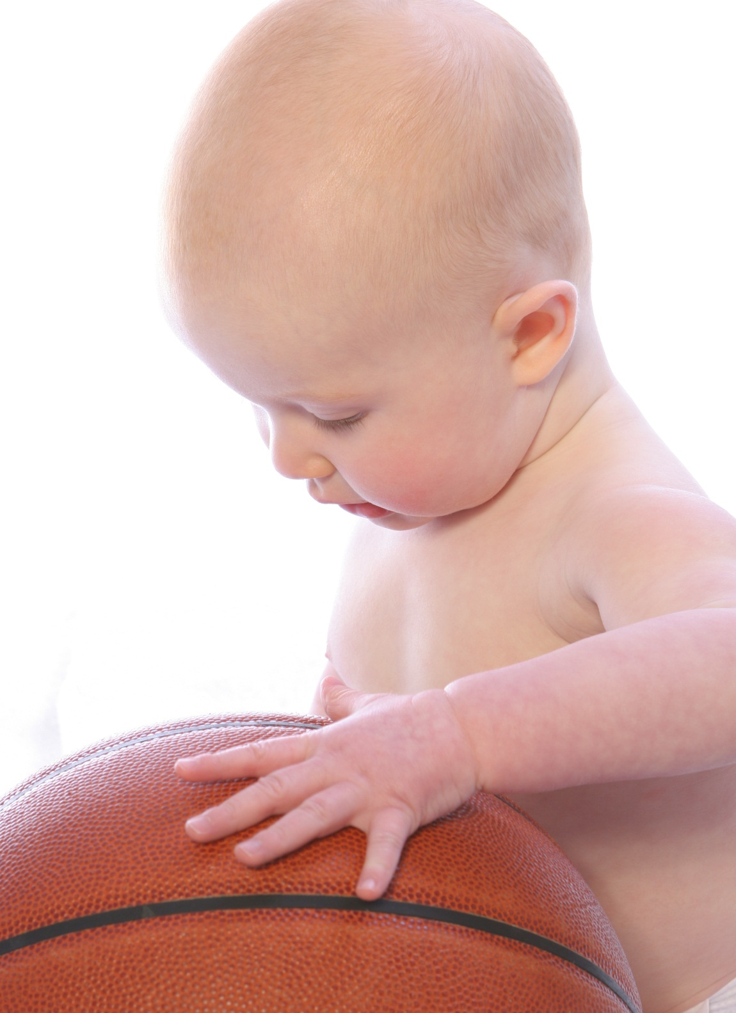
Если у детей нет желания заниматься, проанализируйте причины такого негативного отношения к занятиям, чтобы в дальнейшем создавать более благоприятные условия.

Кроме похвалы, поощрением для них может служить убедительное объяснение, почему так необходимы занятия физическими упражнениями (чтобы они не были похожи на медвежонка, чтобы их не перегнали другие дети, чтобы они скорее научились плавать – кстати, полные дети обладают прекрасными данными для освоения плавания).

